《数据库系统课程设计》
实验报告

主题名称： 第一次数据库课程设计

学 号： 25050105

姓 名： 周旻旻

【说明】
1.根据上机实际要求完成情况填写；
2.格式要求：中文字体：宋体小四；
英文字体：Times New Roman，小四；
行间距：20磅。

数据库课程设计
- 需求分析
住院病人信息管理系统的主要用户为医院管理人员、医生和护士。系统需要围绕住院病人的一次住院过程记录核心业务数据，并保证病案号、病床号、医生编号、护士编号和手术室号等关键标识能够唯一定位相关对象。
（1）住院登记：登记病人的病案号、姓名、性别、地址、身份证号、电话号码、入院时间和病床信息。每张病床属于唯一病房和病区，病案号唯一标识病人本次住院信息。
（2）诊断管理：病人在一次住院期间由一名医生进行病情诊断，并形成一份诊断书，记录诊断内容和诊断时间。
（3）手术管理：对需要手术的病人记录手术名称、手术日期、手术时间、手术室、主刀医生和协助医生。医生在手术中的责任需要单独记录。
（4）护士管理：护士分为病床护士和手术室护士。病床护士负责病区内病人护理；手术室护士负责多个手术室的护理工作，同一手术室也可以由多名护士负责，并记录责任。
（5）用药扩展：系统还需记录医生给病人开具的处方信息，包括药品名称、用量、价格和生产厂家等。
实体 | 主要属性 | 说明
病人 | 病案号、姓名、性别、地址、身份证号、电话号码、入院时间 | 病案号标识一次住院记录
病床 | 病床号、病房、病房类型、所属病区 | 病床号唯一标识病床
医生 | 医生编号、姓名、性别、职称、所属科室 | 参与诊断和手术
护士 | 护士编号、姓名、类型、性别、级别 | 按类型分为病床护士和手术室护士
手术室 | 手术室号、楼层、地点、类型 | 用于安排病人手术
药品 | 药品名称、价格、生产厂家 | 用于处方用药扩展
表 1 主要实体说明
- 课程设计
住院病人信息管理系统需要管理病人住院登记、医生诊断、手术安排、护士护理以及扩展后的医生处方用药信息。设计过程遵循“需求分析—概念模型—逻辑模型”的基本步骤，先抽取实体、属性和联系，再将 E-R 模型转换为关系模式，并明确主键、外键和多对多联系的处理方法。
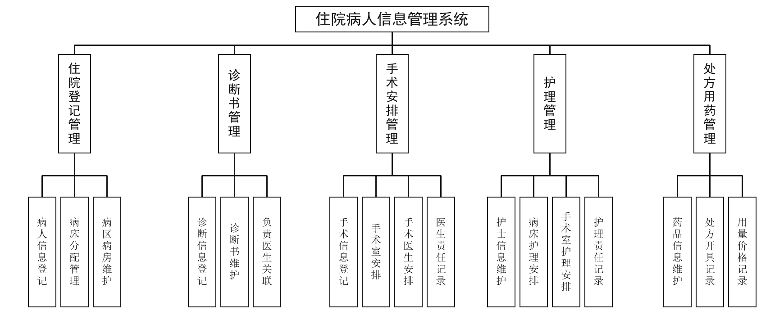
系统可划分为住院登记管理、诊断书管理、手术安排管理、护理管理和处方用药管理五个核心功能模块。各模块之间通过病案号、医生编号、护士编号、手术室号等关键字段关联。
图 1 系统功能模块
- 数据库概念设计
根据需求分析，可抽取出病床、病人、医生、护士、手术室等主要实体。联系包括：病人入住病床，医生诊断病人，病人、医生和手术室共同参与手术，护士护理病区病人，手术室护士负责手术室并记录责任。
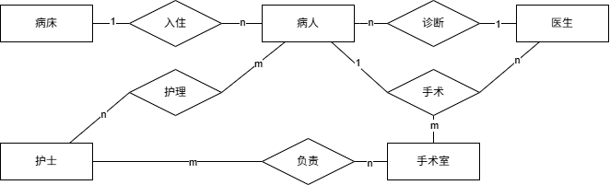
图 2 问题1_补充er图的联系

联系名称 | 参与实体 | 联系类型 | 说明
入住 | 病床、病人 | 1:N | 一张病床可对应多次住院记录；一次住院登记使用一张病床
诊断 | 病人、医生 | N:1 | 一个病人在一次住院期间由一名医生诊断；医生可诊断多个病人
手术 | 病人、医生、手术室 | 1:M:N | 一个病人可进行多次手术；医生和手术室可参与多台手术
护理 | 护士、病区/病人 | M:N | 一个病区由多名病床护士负责，病床护士可负责病区护理
负责 | 护士、手术室 | M:N | 手术室护士与手术室之间为多对多，并记录责任
表 2 联系内容
若增加用药情况，需要在原有 E-R 图基础上增加药品实体，并在医生、病人、药品之间增加“开处方”三元联系，用量作为该联系的属性。
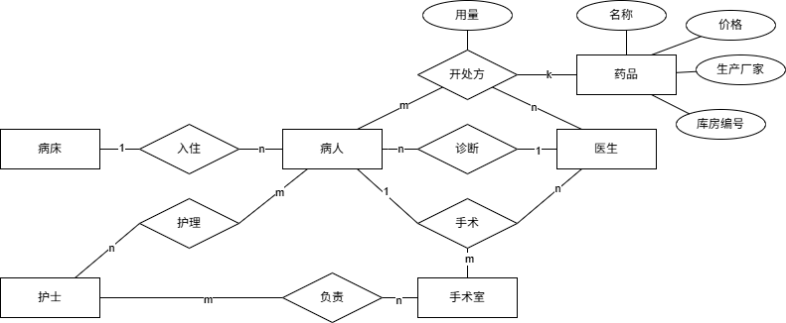
图 3 问题3_增加开处方后的er图
- 数据库逻辑设计
完整关系模式如下，带下划线的属性为主键：
病床(病床号，病房，病房类型，所属病区)
护士(护士编号，姓名，类型，性别，级别)
病床护士(护士编号，病区)
手术室(手术室号，楼层，地点，类型)
手术室护士(手术室号，护士编号，责任)
病人(病案号，病床号，姓名，性别，地址，身份证号，电话号码，入院时间)
医生(医生编号，姓名，性别，职称，所属科室)
诊断书(病案号，医生编号，诊断，诊断时间)
手术安排(病案号，手术室号，手术日期，手术时间，手术名称)
手术医生安排(病案号，手术室号，手术日期，手术时间，医生编号，医生责任)
表 3 问题2_补充关系模式
外键约束说明：病人.病床号引用病床.病床号；诊断书.病案号引用病人.病案号，诊断书.医生编号引用医生.医生编号；手术安排中的病案号和手术室号分别引用病人、手术室；手术医生安排中的医生编号引用医生，病案号、手术室号、手术日期、手术时间用于引用对应手术安排。
对应问题3的处方用药，可补充关系模式：药品(库房编号，药品名称，价格，生产厂家)，处方(病案号，医生编号，药品编号，用量)。
- 问题解答及心得体会
通过本次课程设计，我进一步理解了需求描述到数据库结构之间的转换过程。概念设计阶段的关键是准确识别实体、属性和联系类型，尤其是手术安排、手术医生安排、手术室护士负责关系这类多对多或多元联系，不能简单合并到某一个实体中。逻辑设计阶段则需要把这些联系转换为关系模式，并明确联合主键和外键引用。

